МИНИСТЕРСТВО ОБРАЗОВАНИЯ РЕСПУБЛИКИ БЕЛАРУСЬ

Учреждение образования «Полоцкий государственный университет»

Факультет информационных технологий

Кафедра технологий программирования

**ЛАБОРАТОРНАЯ РАБОТА №3**

по дисциплине: **«Технологии разработки программного обеспечения»**

на тему: «**Разработка моделей информационных систем по методологии IDEF3»**

ВЫПОЛНИЛ студент группы 18-ИТ-3

Яковлев Н.А.

ПРОВЕРИЛ ст. преподаватель

Борисенок К.С,

Новополоцк, 2021 г.

**Цель работы**: изучить методологию моделирования данных(IDEF1X), освоить CASE-средство AllFusionERWinDataModellerдля построения диаграмм IDEF3,научиться строить модели информационных систем, используя данную методологию

**Вариант 11**

**Описание информационной системы:**

Смоделировать процесс изучения студентом ряда дисциплин в течение семестра. Всего в семестре изучается 9 дисциплин. По пяти из них сдаются зачеты. После сдачи всех пяти зачетов студент допускается к сессии. На сессии студент должен сдать четыре экзамена по оставшимся дисциплинами.Если студент не сдает три экзамена, то он отчисляется.Учесть, что студент может быть отчислен до конца сессии: как только он не сдаст третий экзамен.

**Ход работы**: (разработанные модели информационных систем по методологии IDEF3 согласно индивидуальному варианту)

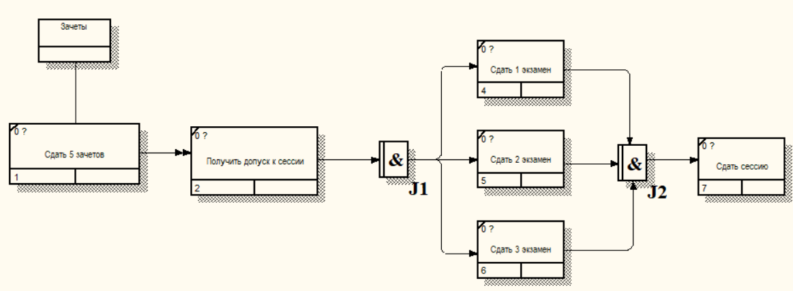

Рисунок 1 – Диаграмма IDEF3